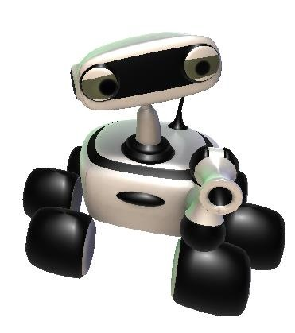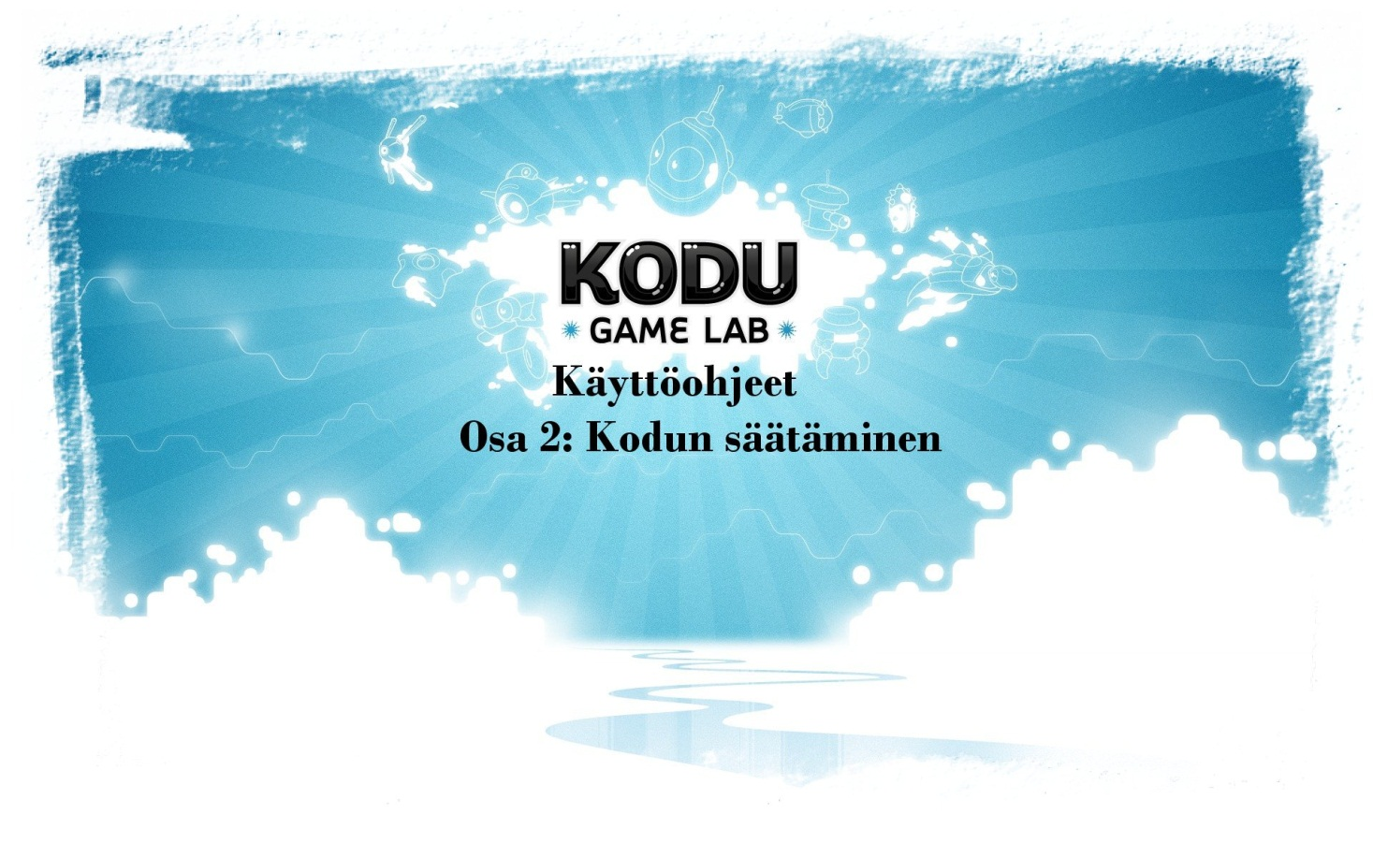

# Kodu Ohjeet

## Osa 2 Kodun hienosäätö

* Kodu ohjelma kun on asennettu koneelle, niin hienosäätömahdollisuuksiakin ohjelmasta löytyy ja paljon.
* Toimivat käyttöjärjestelmät:
  + Windows 7
  + Windows Vista
* Konevaatimukset
  + Näytönohjain joka tukee DirectX 9.0c ja Shader Model 2.0:aa tai korkeampaa
  + .NET Framework 3.5 tai korkeampi
  + XNA Framework 3.1 Redistributable
* Jos epäilet että koneesi on hidas, tässä pari vinkkiä mitkä voisi auttaa!
* Graphics Quality-kohdasta koita vaihtaa Advanced (Shader Model 3)-asetuksesta
* Standard (Shader Model 2)-asetukseen.
* Visual Effects kohdasta laita pois päältä Glow, Distortion, ja Focus, Smoothing, ja Animation.
* Other Settings kohdasta käännä audio pois päältä, jos äänen kanssa on ongelmia.
* Varmistu että koneessasi on kaikki windows päivitykset ladattu/asennettu.
* Yritä asentaa uudestaan KoduSetup MSI, jos epäilet, ettei se asentunut kunnolla.
* Kodu vaatii NET 3.5 and XNA 3.1 ympäristöt. Asennusohjelma antaa tosin asentaa ne normaalin peliasennuksen mukana, mutta voit myös
* yrittää asentaa ne erikseen itse.
* Osoite NET 3.5 ympäristölle on http://www.microsoft.com/download/en/
* Osoite XNA 3.1 ympäristölle on is http://www.microsoft.com/download/en/
* hakuun kirjoitat haluttavan ympäristön ja lataat sen koneellesi ja asennat.
* Tästä kuvakkeesta pääset muuttamaan Kodu pelin asetuksia.

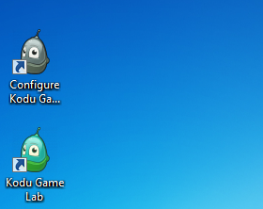

* Kodun asetukset on tehty helppokäyttöiseksi

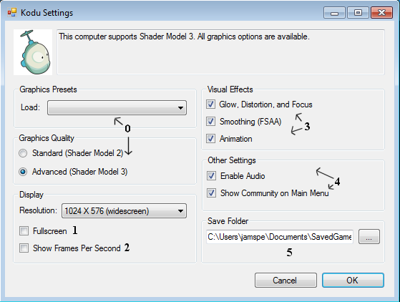

1. Grafiikka-asetukset
   1. ”Load” kohdasta voit valmiiksi laittaa esiasetetun asetuksen päälle
   2. Valittavanasi on myös ”Advanced” ja ”Standard” asetus
   3. Standard kohta suositellaan ”ei niin nopeille koneille”.
2. Display
   1. Voit pelata Kodu peliä tietokoneella haluamallasi resoluutiolla, tai Fullscreen ominaisuudella
3. FPS
   1. ”niille jotka pelaavat räiskintäpeliä, niin he tietävät”-mutta tämä tarkoittaa kiteytettynä seuraavaa. Mitä pienempi luku näkyy näytöllä, sitä parempi kone. (Ei tarpeellinen)
4. Visuaaliset efektit
   1. Lyhyesti sanottuna, mitä enemmän rukseja päällä, sitä hienommalta näyttää peli.
5. Muut asetukset
   1. Voit halutessasi laittaa äänen pois päältä pelistä
   2. Communityalue pelin valikossa on tarkoitettu sosiaalisuuteen ja ongelmienkin ratkomiseen (Englanniksi)
6. Tallennuspaikka
   1. Voit valita paikan minne valmiit/keskeneräiset pelit tallennetaan jatkokäyttöä varten.